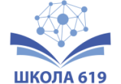
2021

V Всероссийский конкурс «Успешная школа»

Школа высоких педагогических технологий: искусство учить и учиться
Сведения об образовательной организации.
Полное наименование образовательной организации | Государственное общеобразовательное учреждение средняя общеобразовательная школа № 619 Калининского района Санкт-Петербурга
Сокращенное наименование образовательной организации | Школа № 619
Регион, в котором находится образовательная организация | Санкт-Петербург
Населенный пункт, в котором находится образовательная организация | Санкт-Петербург
ФИО контактного лица – руководителя проекта | Канчурина Римма Рауфовна
Должность контактного лица – руководителя проекта | Руководитель экспериментальной площадки
Телефон контактного лица – руководителя проекта | +79118458965
Адрес электронной почты контактного лица – руководителя проекта | kanchurina_r_r@school619.ru
Сведения об авторе (авторском коллективе) материалов, включенных в кейс | Канчурина Римма Рауфовна, руководитель экспериментальной площадки, почётный работник общего образования Российской Федерации, награждена нагрудным знаком "За гуманизацию школы Санкт-Петербурга"  Илюшин Леонид Сергеевич, доктор педагогических наук, профессор Института педагогики Санкт-Петербургского Государственного Университета, эксперт АНО "Школьная Лига РОСНАНО", педагог ОЦ "Сириус", научный консультант Школы № 619  Азбель Анастасия Анатольевна, кандидат психологических наук, доцент Института педагогики Санкт-Петербургского Государственного Университета, эксперт АНО "Школьная Лига РОСНАНО", педагог ОЦ "Сириус", научный консультант Школы № 619  Тарновская Александра Анатольевна, заместитель директора по воспитательной работе, почётный работник общего образования Российской Федерации, награждена нагрудным знаком "За гуманизацию школы Санкт-Петербурга", Почетной грамотой Министерства образования и науки РФ  Карниевич Юлия Игоревна, заместитель директора по воспитательной работе, лауреат конкурса педагогических достижений в Калининском районе Санкт-Петербурга в номинации "Лучший педагог дополнительного образования"  Кулаков Игорь Владимирович, заместитель директора по информационным технологиям  Цимбалова Елена Юрьевна, учитель истории и обществознания, ведущий учитель, почётный работник общего образования Российской Федерации, награждена Почетной грамотой Министерства образования и науки РФ  Киреев Егор Алексеевич, учитель истории и обществознания, аспирант кафедры международных отношений и регионоведения НГТУ  Капко Светлана Васильевна, учитель начальных классов, награждена Почетной грамотой Министерства образования и науки РФ, дважды победитель ПНПО «Лучший учитель Российской Федерации»
Наименование Кейса | Школа высоких педагогических технологий: искусство учить и учиться

Содержание
- Введение. Школа № 619 – современное, многопрофильное, стремительно развивающееся учреждение. | Стр. 5-14
- Кейс. Часть № 1 «Ученический пленум как успешная практика социализации школьников в рамках сетевого взаимодействия современной школы» | Стр. 15-31
- Кейс. Часть № 2 «Web-портал «Окей, школа» | Стр. 32-46
- Заключение | Стр. 47
- Список источников | Стр. 48
- Дополнительные материалы (ссылки в тексте)

Введение
Образование, которое не учит жить успешно в современном мире,
не имеет никакой ценности.
Роберт Кийосаки
https://vk.com/school619

Школа № 619 Санкт-Петербурга – современное, многопрофильное, стремительно развивающееся учреждение, основная миссия которого дать ученикам не только качественное образование, но и ориентацию на успех. Успехи школы во многом предопределены идеей, которую несёт в себе школьная образовательная система «Лидер будущего», реализуемая под слоганом «От Сотрудничества – к Качеству, от Успеха – к Лидерству».
Актуальность идеи лидерства в школьном образовании современного подрастающего человека не вызывает сомнений и завоёвывает всё более высокий приоритет во всем мире.
Сегодня Школа №619 Санкт-Петербурга – лидер образования, интерактивная площадка, куда съезжаются для обмена опытом взрослые и дети из разных регионов России и других стран.
Что мы вкладываем в понятие «Школа – Лидер»?
Это территория совместного творчества, где дети и взрослые вместе обсуждают вопросы совершенствования системы образования, вместе совершают научные открытия, вместе творят и выходят на сцену, – вместе идут к общему успеху!
Школа – лидер - это успешная административная команда, ведущая к высотам победного олимпа образовательное учреждение.
http://www.imc-kalina.ru/1008-direktor-shkoly-619-udostoena-premii-pravitelstva-sankt-peterburga
https://www.school619.ru/school-life/vizit-kart/nagradyi-shkolyi.html
Школа - лидер – это успешные педагоги, самореализующиеся в рамках современного образовательного пространства.
https://drive.google.com/file/d/1XsRZT8ERc0BUw6rmFZiPOXsrPdky21ft/view?usp=sharing
https://www.gov.spb.ru/gov/otrasl/educ/news/97353/
Школа – лидер – это успешные дети, обладающие активной жизненной позицией, побеждающие в олимпиадах и конкурсах, спортивных соревнованиях, выступающие инициаторами инновационных идей на уровне школы, района, города, страны.
https://www.youtube.com/watch?v=DzEyRNeUmKI
Школа – лидер – это успешные родители, активно поддерживающие все школьные начинания и принимающие в них непосредственное участие.
https://www.youtube.com/watch?v=hQlpsPyKmoo
https://www.youtube.com/watch?v=Ap95B6P33b4
Школа № 619 открывает своё пространство и создает серию новых для российского образования событий, в которых могут участвовать педагоги и руководители школ из разных регионов РФ в формате стажировки. Есть в этой серии событий как традиционные, так и новые события. Среди них лицейские и университетские практики на базе вузов Санкт-Петербурга для обучающихся 9 и 10 классов, образовательный туризм в зарубежные страны (Болгария, Армения, Эстония, Китай), научно-практическая конференция «Многогранная Россия», STA-лаборатория, проект «Абитуриент», Малые Олимпийские игры, студии танца и вокала, робототехника, детский театр, студия КВН и школьное ТВ. «Студия педагогического дизайна – 6.1.9.» развивает шесть новых эффективных технологий образования, готовит девять современных площадок для диалога учителей. Структурное подразделение «Центр цифрового образования детей IT – куб» с 1 сентября 2020 года реализует новую модель системы дополнительного образования детей по программам технической направленности с использованием инновационного оборудования и программного обеспечения.
https://topspb.tv/news/2020/09/15/v-kalininskom-rajone-shkolnikov-budut-obuchat-programmirovaniyu-robotov-i-kibergigiene/
Школа № 619 – инновационное образовательное учреждение
В 2011 году Школа № 619 первой среди общеобразовательных учреждений России получила международный сертификат соответствия ГОСТ Р ИСО 9001:2008 в области образовательных услуг.
Школа дважды становилась победителем всероссийского конкурсного отбора по реализации мероприятий ФЦПРО: в 2015 году по теме «Государственно-общественное управление», в 2016 году по теме «Реализация инновационной программы воспитания и социализации обучающихся».
С 2009 года Школа № 619 в рамках ПНП «Образование» трижды становилась победителем конкурса среди ОУ, внедряющих инновационные образовательные программы.
В 2017 году школа представила комиссии инновационную образовательную программу «Школьная Техносфера: развитие инновационного образовательного поведения» и стала победителем в четвертый раз.
С 2018 по 2020 год школа являлась федеральной инновационной площадкой по теме «Система «ПРОСТо (Профиль РОСТа учителя)» для управления профессиональным развитием”.
В ноябре 2018 года инновационный продукт АСУ «ЦифРУ2» был представлен на конкурс инновационных продуктов «Петербургская школа 2020» и стал победителем в номинации «Управление образовательной организацией»
С 2020 года школа работает в статусе региональной инновационной площадки по теме «Создание и апробация механизмов внедрения педагогических инноваций в практику образовательных учреждений».
С 1 сентября 2020 года на основании Дорожной карты по запуску цифровой платформы персонализированного образования в 2020 году в образовательных организациях Санкт-Петербурга в школе внедряется проект персонализированной модели образования с использованием Школьной цифровой платформы в 5-х классах.
Школа № 619 имеет длительный опыт социального партнёрства и активно развивает сетевое взаимодействие
Мы считаем, что социальное партнёрство призвано:
- обеспечивать постановку реальных учебных задач, которые стимулируют учащихся к исследовательскому поиску и глубокому освоению учебных предметов;
- устанавливать культурные и академические связи для развития полного спектра способностей школьников и поддержки профессиональной компетентности педагогов;
- укреплять сетевое сотрудничество для реализации образовательной, воспитательной и инновационной деятельности;
- развивать репутационный, экономический и кадровый потенциал образовательного учреждения.
Байкова Ирина Григорьевна о сетевом взаимодействии Школы № 619: https://www.youtube.com/watch?v=VIAw91SzG-s&feature=emb_imp_woyt

Характеристика социального партнерства и сетевого взаимодействия Школы № 619:
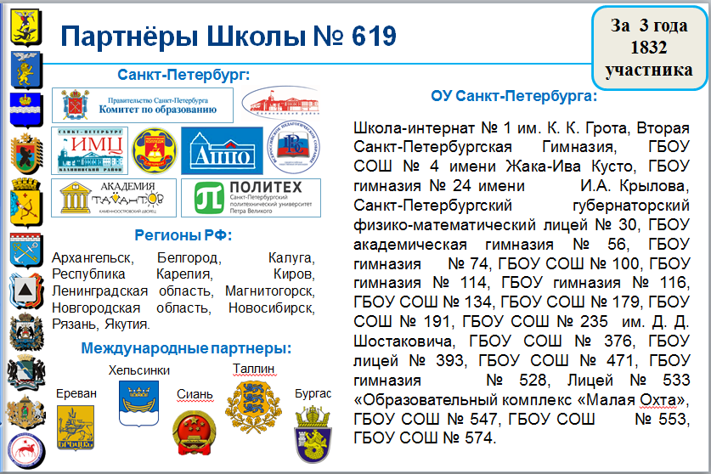

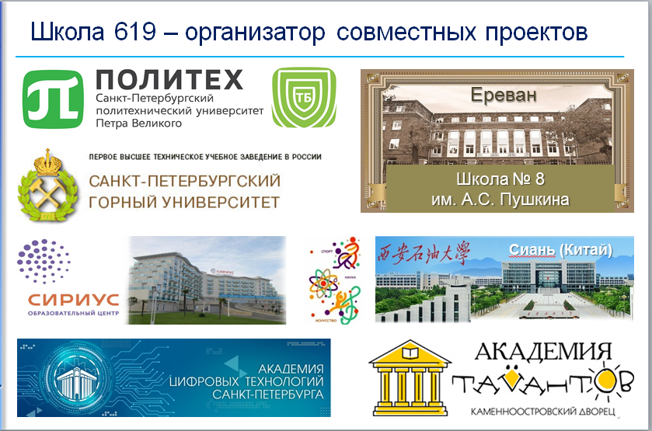

Школа № 619 – это пространство успешной реализации целого ряда проектов, направленных на формирование личности выпускника, обладающего знаниями и умениями лидера, успешного человека, способного организовать себя и мир вокруг себя.
Ссылка на программу воспитания и социализации «Лидер будущего» https://drive.google.com/file/d/17GqoNK6GbwPYEJNsuGq42XXt6N0B0YUq/view?usp=sharing
Проект «Родительский клуб «ДИВО»
С 1999 года в школе существует данный проект. Вместе со школьным литературно-художественным журналом он носит одно название, которое является аббревиатурой одного из школьных слоганов: «Дети И Взрослые, Объединяйтесь!».
Членом клуба может стать любая семья или сотрудник школы, проявившие на это желание. Встречи в клубе проходят в неформальной, тёплой, творческой обстановке и всегда имеют актуальную для его членов тематику.
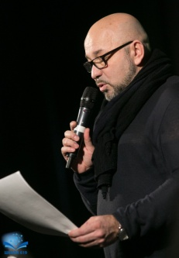
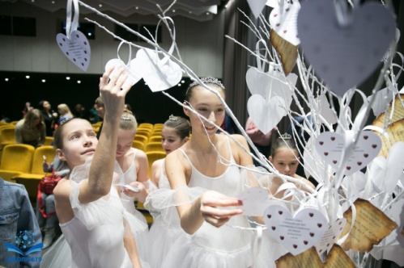
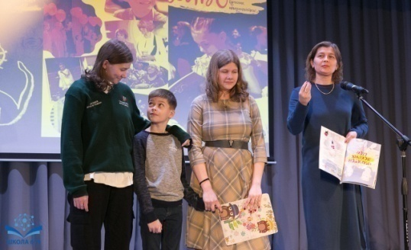
Неформальное общение руководителей, администрации школы с родителями и учащимися помогает выявить моменты, которые требуют решения, требуют осмысления, являются объектом управленческого анализа.

https://www.school619.ru/school-life/upbringingsystem/main-resources-upbringingsystem/roditelskij-klub-divo.html - ссылка на сайт школы
https://vk.com/album-6538488_277440323 - ссылка на фотоархив события (февраль 2021 г.)
Проект «Клуб интересных людей»
Клуб интересных людей родился в школе № 619 в октябре 2009 года. Задуман как один из мощнейших ресурсов воспитательной системы школы. На заседания Клуба приглашаются дети, их родители, педагоги и гости школы – выдающиеся люди современности, представители различных сфер деятельности: наука, спорт, политика, искусство и т.д. Представление личного опыта приглашенных становится основным акцентом тематических встреч и задает ценностные ориентиры в воспитании наших учеников.
Частыми гостями нашего клуба являются представители Союза писателей России: Людмила Гарни, Марианна Соломко, Александр Гущин, Валерий Панасюк. Среди почётных гостей - заместитель главы администрации Калининского района Игорь Михайлович Васильев, основатель знаменитой книжной сети БУКВОЕД - Денис Алексеевич Котов, руководитель петербургского проекта РуЛит Сергей Скоморохов.
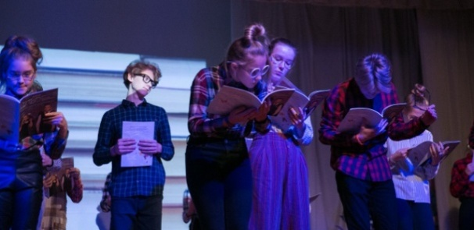
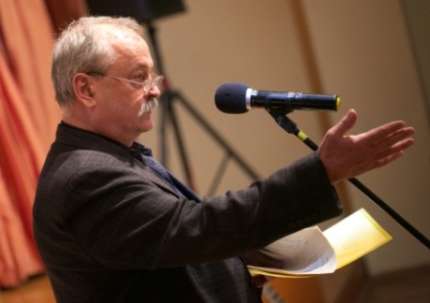
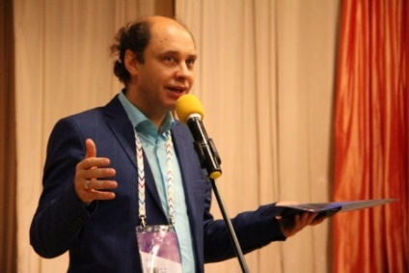

https://www.school619.ru/school-life/news-list/ezhegodnaya-vstrecha-kluba-interesnyix-lyudej.html?date=2019-11-8 – ссылка на сайт школы
Проект «Клуб «Выпускник - 619»»
Клуб «Выпускник-619» перевоплощает школу в социально-культурный центр, центр притяжения. В наших традициях – не отпускать навсегда своих выпускников.
Мы по-прежнему ощущаем единство, внимательно следим за их успехами, с радостью приглашаем на все школьные события и всегда ждём. Встречи всегда носят очень трогательный характер и, безусловно, помимо эмоций, воспоминаний, наполнены глубоким содержанием, полезным для присутствующих на встрече учеников старших классов.
Проект «Школьные СМИ»
Одной из актуальных задач, стоящих перед современной школой, насыщенной информационно-коммуникационными средствами и технологиями, является задача по подготовке социально активной и информационно грамотной личности. Школьные современные средства массовой информации позволяют успешно формировать данную социальную позицию ученика.
С 1997 года в школе реализуется проект «Издательский дом», в рамках которого юными журналистами выпускается литературно-художественный журнал «Диво».
https://www.school619.ru/school-life/gazette-chetvert.html
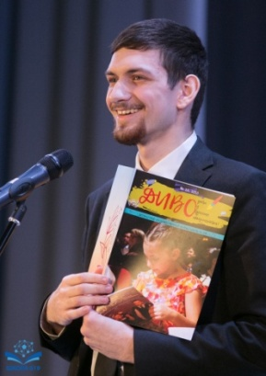
В январе 2011 года начато вещание Школьного телевидения, в котором ученики выступают в роли видео-операторов, режиссёров, сценаристов, ведущих. Еженедельные выпуски школьного ТВ пользуются популярностью и высоким рейтингом просмотров в социальной сети.
https://www.school619.ru/school-life/schooltv/ -ссылка на сайт школы
https://www.youtube.com/watch?v=ZVDrP68-anQ – один из выпусков школьного ТВ
Школьные СМИ и, в частности, телевидение играют важную роль в деятельности Ученического Самоуправления, в работе школы по развитию направлений — наука, культура, образование, спорт, здравоохранение, и, что самое важное, формирует новый корпоративный стиль Новой школы. А юмористическую часть программы «Фишки 619», можно сравнить с замечательным телевизионным проектом советского времени - «Ералаш».
По отзывам детей, телевидение является одним из наиболее интересных, ярких и привлекательных проектов нашей школы.
Проект «Одаренные дети»
Проект «Одаренные дети» реализуется в школе № 619 с 2006 года. Проект открыт для всех детей от 6 до 18 лет, обучающихся в школе и воспитанников детского сада.
Задачи проекта:
- развитие любознательности, активности, мотивации учащихся к учению и самообразованию, совершенствование научно-теоретической подготовки, формирование исследовательских умений, воспитание культуры межличностной коммуникации учащихся;
- расширение форм внеучебной деятельности школьников при поддержке педагогов школы и на основе взаимодействия с ними.
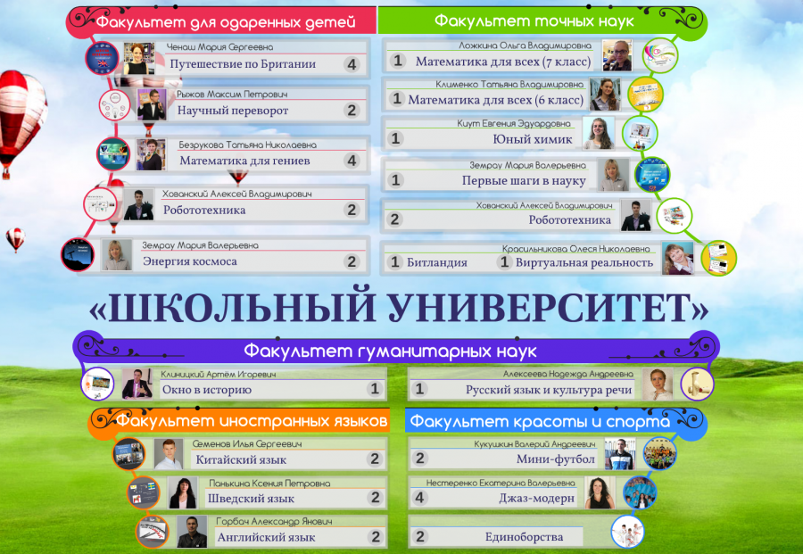

Ежегодно на базе Горного университета в апреле проводится Всероссийская открытая научно-практическая конференция «Многогранная Россия», в ходе которой проходит публичная защита проектных и исследовательских работ учащихся.
Ссылка на страницу на сайте школы: https://www.school619.ru/school-life/proektyi/obshheshkolnyie-proektyi/mnogogrannaya-rossiya/

Проект «Дети – послы Мира»

Расширяется сотрудничество образовательных учреждений в области школьной педагогики и психологии, проводятся совместные практические занятия (мастер-классы), научно-практические конференции. Осуществляется развитие сотрудничества образовательных учреждений в области художественно-эстетического воспитания обучающихся, проведение совместных конкурсов и обмен материалами по проведению праздников; развитие совместных проектов с использованием мультимедийных материалов, организация практических занятий, организация образовательных языковых стажировок.

Договоры заключены со следующими образовательными организациями:
- Школа № 8 имени А.С. Пушкина, г. Ереван, Армения
- Профильная гимназия иностранных языков имени Васила Левского, г. Бургас, Болгария
- Северо-западный Политехнический университет, г. Сиань, Китай
- Таллинская 32-ая средняя школа, г. Таллин, Эстония.
Визит в Армению: https://www.school619.ru/school-life/news-list/vizit-v-armeniyu-v-ramkax-sodruzhestva.html
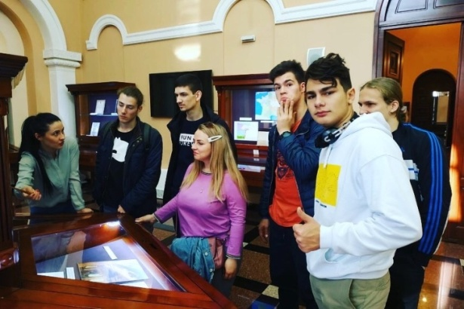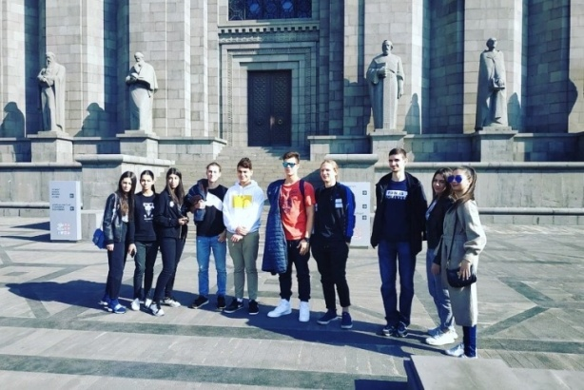
Встреча друзей из школ-партнеров в 2019 году: https://vk.com/album-6538488_261765534
Набирает обороты проект «Образовательное путешествие», организуемый в рамках международного сотрудничества Школы № 619.
Образовательное путешествие в Китай: https://www.school619.ru/school-life/news-list/5537.html
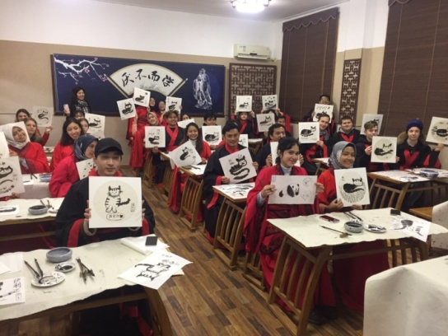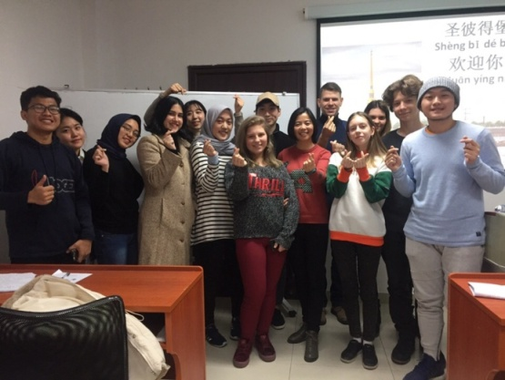
Языковые практики для учащихся гимназических классов в образовательном центре в Финляндии (г. Ларккулла). https://www.school619.ru/school-life/news-list/3707/poezdka-v-yazyikovoj-lager-v-finlyandii.html
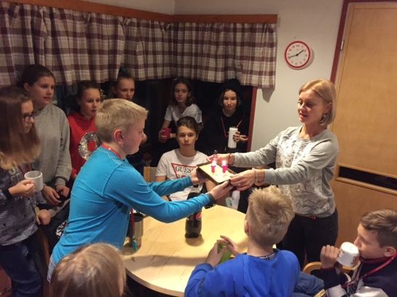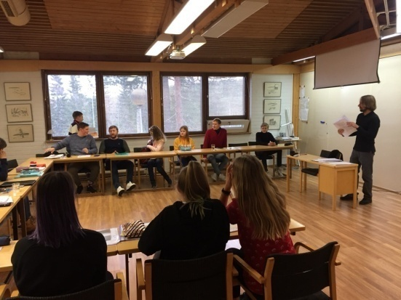
Встреча гостей из Таллина: https://www.school619.ru/school-life/news-list/5654.html
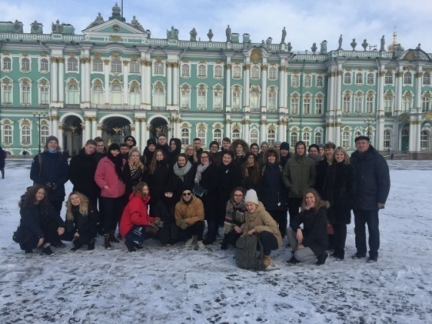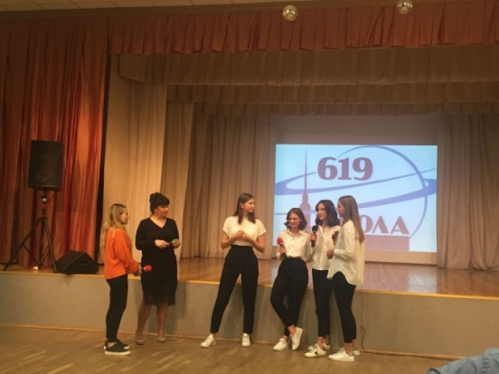
В марте 2020 года впервые состоится выезд учащихся в Лондон. Дети проживали в загородной резиденции, расположенной в лесопарковой зоне городка Хенли-он-Темз, в 36 милях от Лондона. https://www.school619.ru/school-life/news-list/priglashaem-vas-v-london!.html
Ежегодно школой совместно с партнерами из Болгарии проводятся «Летние смены» в Болгарии: https://www.school619.ru/school-life/news-list/27022020-letnyaya-smena-v-bolgarii-poslednie-mesta.html?date=2020-6-3
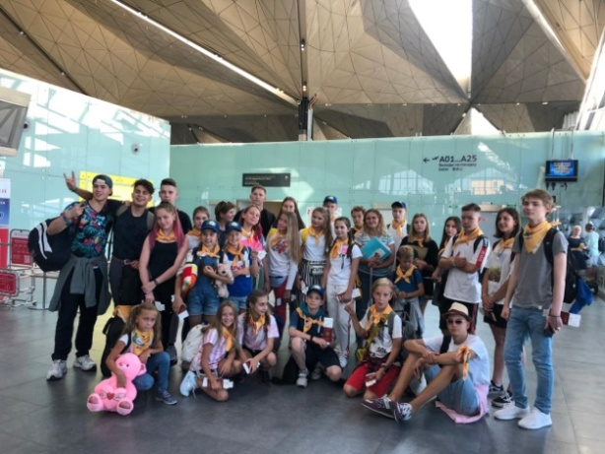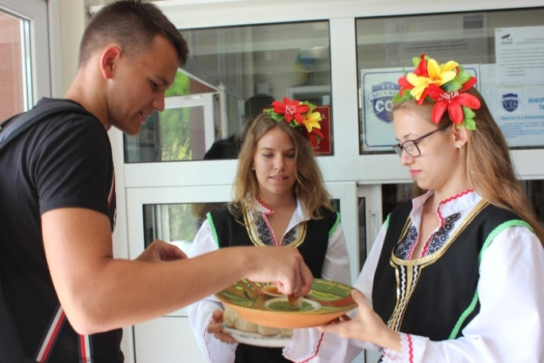
Проект «Полезные каникулы»

В школе № 619 воспитательная работа не заканчивается на момент начала каникул, а находит свое продолжение в проекте «Полезные каникулы». Вот уже 10 лет желающие ученики выезжают в детский оздоровительный лагерь. Сопровождают ребят педагоги нашей школы - это отличная команда, работающая вместе не один год. В течение всего лета у наших воспитанников есть возможность отдохнуть с пользой для ума и здоровья в экологически благоприятной зоне и комфортных условиях на школьной даче (г. Сестрорецк).
Педагогами школы разработана и апробированы уникальные программы летней оздоровительной кампании. Темы погружений всегда разные: «TV-мания», «ДОМ – Давайте Общаться Много», «Последний герой», «Робинзонада», «Империя Отдыха», «Три стихии», «Школа Хогврадс», «Остаться в живых» и многое другое. Современные названия и насыщенное интересное содержание привлекают ребят, повышают интерес к нашим программам у родителей.
https://www.school619.ru/departments/infrastrukturnyie-obektyi/zagorodnaya-dacha/
Все проекты, реализуемые Школой № 619, делают ставку на развитие личности ребенка и его лидерских качеств. Здесь ребенок с первых дней ученичества пробует свои силы в разных видах творческой, научной, спортивной и общественной деятельности. В школе создано пространство, в котором ученику предоставлены все возможности для раскрытия своей индивидуальности. Школа ставит главную задачу – формирование личности ребенка, наделенного теми качествами, которые помогут ему найти свое место в жизни.
Ссылка на видеоролик о школе: https://drive.google.com/file/d/1V5LCdEePlvmo_fLYY09YSG9rnnwUcJlg/view?usp=sharing
Ссылка на гимн школы (создан в период самоизоляции): https://www.youtube.com/watch?v=g2P3KlzZ_bc

Кейс. Часть 1. «Ученический пленум как успешная практика социализации школьников в рамках сетевого взаимодействия современной школы»

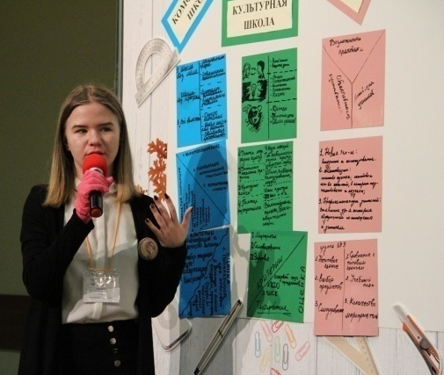
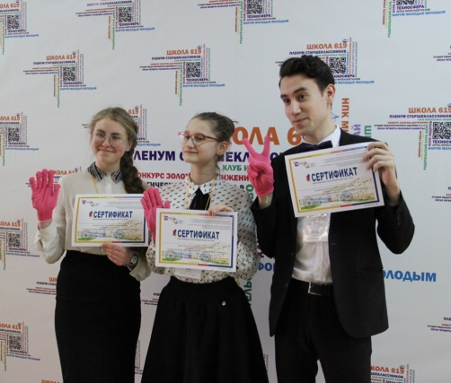
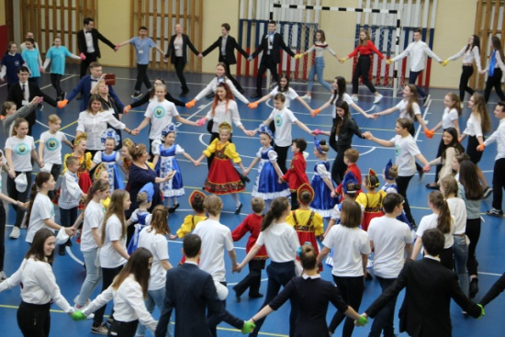

Кейс. Часть 1. «Ученический пленум как успешная практика социализации школьников в рамках сетевого взаимодействия современной школы»
Актуальность идеи лидерства в школьном образовании современного подрастающего человека не вызывает сомнений и завоёвывает всё более высокий приоритет во всем мире. Дефицит лидерства в современном обществе – актуальность дня сегодняшнего. Важнейшими условиями успешности будущего поколения становятся сегодня такие качества личности, как инициативность, способность творчески мыслить и находить нестандартные решения, умение выбирать и нести ответственность. Исходя из этой позиции, была определена концептуальная основа образовательной системы школы, которая заключается в следующем:
Хорошее учение – ресурс благосостояния.
Качественное образование сегодня – залог успешности в будущем, возможность завтра занять лидирующие позиции.
Завтрашний лидер – успешный ученик сегодня.
Лидер - это аутентичная личность, реализующая себя от задатков – к способностям, от способностей – к таланту. Аутентичные люди реализуют свою неповторимую индивидуальность и ценят ее в других.
Лидер - независимая личность, человек, который не боится самостоятельно мыслить и применять свои знания и опыт, основываясь на общечеловеческих ценностях и нравственных принципах, таких как: патриотизм и гражданственность, здоровье, милосердие, культура, наука, семья.
Лидер – человек, способный выбирать, принимать решение и нести за него ответственность. Лидер – человек, способный правильно использовать свое время и ценить время окружающих.
Лидер – человек, способный успешно взаимодействовать со всеми людьми, достигая в сотрудничестве командной цели.

Форма представленного кейса: Модель организации образовательного процесса

Ссылка на сайт школы:
https://www.school619.ru/school-life/innovation-activity/pupils-plenum/
Ссылка на официальный сайт Петербургского международного образовательного форума:
http://www.eduforum.spb.ru/presscentr/buduschee-v-nastojaschem-uchenicheskij-plenum

Руководителем группы, осуществлявшей реализацию представляемой модели организации образовательного процесса, является Тарновская Александра Анатольевна, заместитель директора по воспитательной работе, почётный работник общего образования Российской Федерации.
В состав административной команды, осуществляющей реализацию данной модели организации образовательного процесса, входят:
- Тарновская Александра Анатольевна, заместитель директора по воспитательной работе, почётный работник общего образования Российской Федерации, награждена нагрудным знаком "За гуманизацию школы Санкт-Петербурга", Почетной грамотой Министерства образования и науки РФ

- Канчурина Римма Рауфовна, руководитель экспериментальной площадки, почётный работник общего образования Российской Федерации, награждена нагрудным знаком "За гуманизацию школы Санкт-Петербурга"

- Илюшин Леонид Сергеевич, доктор педагогических наук, профессор Института педагогики Санкт-Петербургского Государственного Университета, эксперт АНО "Школьная Лига РОСНАНО", педагог ОЦ "Сириус", научный консультант Школы № 619

- Азбель Анастасия Анатольевна, кандидат психологических наук, доцент Института педагогики Санкт-Петербургского Государственного Университета, эксперт АНО "Школьная Лига РОСНАНО", педагог ОЦ "Сириус", научный консультант Школы № 619

- Савельев Сергей Анатольевич, заместитель директора, почётный работник общего образования Российской Федерации, награжден Почетной грамотой Министерства образования и науки РФ

- Карниевич Юлия Игоревна, заместитель директора по воспитательной работе, лауреат конкурса педагогических достижений в Калининском районе Санкт-Петербурга в номинации "Лучший педагог дополнительного образования"

Краткое описание идеи
Становление и развитие современной, эффективной, востребованной и, главное, любимой школы происходит лишь в условиях диалога и сотрудничества тех, кто учится с теми, кто учит. Суть этого сотрудничества раскрывается в доверии и интересе друг к другу. “Школа высоких педагогических технологий” – это школа, где учителя, ученики и родители хотят и умеют думать вместе, находя решения “завтрашнего дня” в сегодняшней практике.
Ученический пленум - это межшкольный слёт лидеров ученического самоуправления, реализуемый с 2016 года в рамках Петербургского международного образовательного форума.
Миссия Пленума - поиск гармонии между общим направлением развития российской школы и вектором самоопределения каждого ученика.
Пленум - это диалог взрослых и детей о смыслах образования.
Ученический пленум дает возможность старшеклассникам:
- получить уникальные знания и важные компетенции;
- предъявить собственные достижения, идеи, проекты общественности;
- осуществить конструктивное знакомство;
- вместе обсудить волнующие вызовы современного мира и потенциальные позитивные изменения образовательных систем.
Стартовый контекст
На момент принятия решения о реализации проекта «Ученический пленум» (2016 год) Школа № 619 активно развивает сетевое взаимодействие и выходит с инновационными предложениями на уровень региона и страны.
В 2014 году Школа № 619 выступила с инициативой проведения Всероссийского образовательного форума с международным участием «Молодые – молодым». Данное событие с тех пор является важной частью Петербургского международного образовательного форума и проводится ежегодно. https://forum.school619.ru/
Выбрав темой Форума «инновационное образовательное поведение», мы хотели подчеркнуть, что оно в равной степени важно и взрослым, и детям. Главная особенность такого поведения – постоянное осознанное намерение выбирать для себя направление развития. Сделанный образовательный выбор может приводить к барьеру, который нужно преодолевать, к лабиринту, который необходимо распутывать, к точке роста или горизонту возможностей. Именно о возможностях, противоречиях, закономерностях инновационного образовательного поведения мы говорим на этом Форуме.
В 2016 году школа стала участницей конкурса ФЦПРО «Реализация инновационных программ воспитания и социализации обучающихся» на предоставление гранта в форме субсидии из федерального бюджета в рамках реализации Федеральной целевой программы развития образования на 2016-2020 годы. Наша школа стала реализовывать программу «Создание сети школ, реализующих инновационные программы для отработки новых технологий и содержания обучения и воспитания, через конкурсную поддержку школьных инициатив и сетевых проектов».
Благодаря данному проекту в школе появилось несколько новых идей, связанных с актуальной темой формирования у обучающихся востребованных навыков, получивших название «глобальные компетентности». Глобальную компетентность (глобальные компетенции) можно рассматривать как специфический обособленный ценностно-интегративный компонент функциональной грамотности, имеющий собственное предметное содержание, ценностную основу и нацеленный на формирование универсальных навыков (softskills).
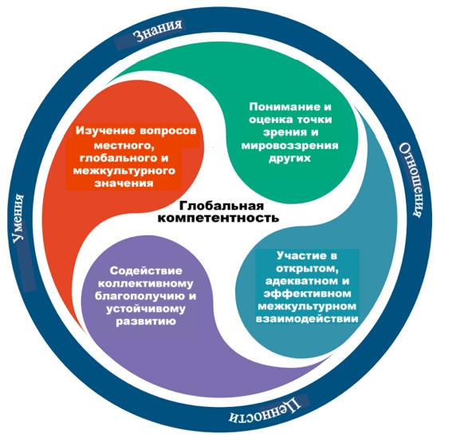
https://activityedu.ru/Blogs/analytics/globalnye-kompetencii-s-kakimi-zadaniyami-ne-spravlyayutsya-shkolniki/#:
Подпроекты «Лидер будущего», «Экспертное сообщество старшеклассников», «Лаборатория профессионального выбора» (реализуемые в рамках инновационной деятельности), позволили нам осуществить комплекс мероприятий, направленных на формирование «глобальных компетентностей» не только у выпускников нашей школы, но и у обучающихся школ – партнеров в РФ и за рубежом.
Ведущим звеном этих мероприятий стало Школьное ученическое самоуправление «Совет лидеров». «Совет лидеров» - это неформальное объединение учащихся, созданное на основе принципов самоуправления с использованием корпоративных подходов. Важной структурной единицей ученического самоуправления школы и сейчас является клуб «Лидер» - школьный актив самоуправления, членами которого являются самые социально активные ученики, лидеры классных коллективов.
https://www.school619.ru/school-life/upbringingsystem/school-self-government.html

Целевые установки
Целью проекта «Ученический пленум» является привлечение внимания общественности, социальных структур и бизнес сообщества к инновационным процессам в области образования, поддержание диалога между учащимися и педагогами, обмен опытом между представителями различных стран и школ Санкт-Петербурга по вопросам стратегии развития образовательных систем, внедрения профессионального стандарта педагога.
Задачи проекта:
- мотивация старшеклассников к диалогу с учителями, администрацией, партнерами школы на актуальные темы школьной образовательной практики;
- развитие способностей старшеклассников к системному анализу школьной среды;
- встраивание в уклад жизни школы совокупности исследований, проводимых непосредственно старшеклассниками в сотрудничестве с компетентными взрослыми экспертами и консультантами;
- создание и апробация сетевой модели экспертизы старшеклассниками устойчивого кластера школ инновационных педагогических практик, управленческих решений, методических инструментов.
Знания и навыки
Реализация проекта «Ученический пленум» направлена на формирование у обучающихся так называемых «глобальных компетентностей».
Глобальную компетентность (глобальные компетенции) можно рассматривать как специфический обособленный ценностно-интегративный компонент функциональной грамотности, имеющий собственное предметное содержание, ценностную основу и нацеленный на формирование универсальных навыков (softskills).
В 2015 году влиятельное международное исследование качества школьного образования PISA добавило в число проверяемых компетентностей «глобальную компетентность» (globalcompetence), которая подразумевает наличие у человека знаний, установок, умений и навыков, позволяющих:
- рассматривать проблемы с различных позиций - локальных, глобальных, межкультурных;
- понимать и уважать картину мира, точку зрения других людей;
- участвовать в открытом и эффективном взаимодействии с представителями различных культур;
- прилагать усилия для обеспечения коллективного благополучия и устойчивого развития.
Парадокс формирования глобальной компетентности как базового личностного образования связан с пониманием ее открытого, незавершенного состояния. С другой стороны, стабильность глобальной компетентности связана с ее ценностной основой: направленностью на понимание ценности другого, на осознанное ответственное отношение к окружающим. http://old.ug.ru/archive/72357
Описание планируемых и полученных результатов

Планируемые результаты реализации проекта «Ученический пленум» | Полученные результаты реализации проекта «Ученический пленум»
У обучающихся сформируется продуктивное взаимодействие с социальной средой и социальными партнерами на основе разделяемого всеми уважения к человеческому достоинству | Включение обучающихся в процессы общественной самоорганизации. Лидеры ученического самоуправления стали активно выступать с идеями проведения социальных акций, благотворительных мероприятий, встреч со школами-партнерами
Обучающиеся смогут идентифицировать себя в качестве субъекта социальных преобразований | Лидеры ученического самоуправления стали активными участниками конкурсов регионального и всероссийского уровня. В этом году наша команда лидеров самоуправления во главе с президентом школы представила свой проект «Точки роста» на конкурсе «Большие вызовы»
Обучающиеся освоят компетентности в сфере организаторской деятельности | Учащиеся приобрели навыки взаимодействия с аудиторией через формат кейскурсий в рамках Форума и Ученического пленума, успешно стали выступать в качестве спикеров в формате перекрестных дискуссий
У обучающихся сформируется коммуникативная компетентность в общении и сотрудничестве | Старшеклассники стали более активными участниками предвыборных мероприятий в рамках выборов президента школы. Успешно прошли поездки к сверстникам в Ереван (Армения), Бургас (Болгария) и др.
Обучающиеся будут готовы вести диалог с другими людьми и достигать в нем взаимопонимания | У обучающихся школы повысился уровень эмпатии. Активно развивается проект «3D. Движение добрые дела»

Описание предполагаемых и проявившихся эффектов
Предполагаемые эффекты от реализации проекта «Ученический пленум» | Проявившиеся эффекты от реализации проекта «Ученический пленум»
Школа приобретет новых социальных партнеров в сфере науки, образования | Социальными партнерами школы стали: Академия Талантов, Образовательный центр «Сириус», Центр цифровых технологий Санкт-Петербурга, Университет г. Сиань (Китай), Высшая школа биомедицинских систем и технологий Политехнического университета Петра Великого и др.
Расширится круг сетевого взаимодействия со школами-партнерами. Выход на международный уровень сотрудничества | Школа № 619 стала центром притяжения активных, инициативных учащихся со всей России и стран зарубежья. Активизировалось сотрудничество с Финляндией, Болгарией, Эстонией и Арменией, с которыми реализуется несколько новых проектов («Дети – послы Мира»)
Успешная самореализация выпускников школы | Каждый год выпускники школы получают 100 баллов на ЕГЭ по литературе, русскому языку, информатике. Высокий процент выпускников сдает английский язык на 80 и более баллов. Ряд выпускников продолжили обучение в Финляндии, Чехии, Китае. Лидеры ученического самоуправления выбирают профессии, связанные с творчеством (кинематограф, режиссура), социологией, политологией и психологией
Диалог старшеклассников – представителей школьных систем ученического самоуправления и педагогической общественности позволит решить наболевшие вопросы школьного образования | Совместное решение вопросов школьного образования позволило выработать новую стратегию школьного самоуправления как диалога учителей и учеников не только в формате внеклассной работы, но и в подходах к образовательной системе  Совместное творчество (конкурс «Леди и джентльмены», «Две звезды» и др.)  Работа «Экспертного сообщества старшеклассников» и др.
Описание межпредметного и практического содержания проекта «Ученический пленум», на основе которого формируется навыки 21 века
Петербургский международный образовательный форум — событие мирового уровня. Ежегодно на несколько дней Санкт-Петербург становится столицей российского образования, открытой площадкой для дискуссий, обмена опытом, откровенного профессионального диалога ведущих специалистов в области просвещения.
Год от года программа Форума становится все более насыщенной, расширяется круг обсуждаемых вопросов, растет количество участников. Пройдя долгий путь эволюционного развития, Петербургский образовательный форум стал международным, а значит, расширились рамки и Ученического пленума как части этого грандиозного события.
Сегодня это мероприятие межинституционального масштаба — выдающиеся ученые, педагоги, политики, руководители системы образования, общественники и деятели культуры совместно со старшеклассниками – лидерами школьного самоуправления обсуждают вопросы глобального просвещения как фундаментальной основы развития общества и строительства будущего.
Проект «Ученический пленум» в рамках Всероссийского образовательного форума с международным участием «Молодые – молодым» реализуется с 2016 года.
Ссылка на страницу Ученического пленума на сайте Школы № 619: https://www.school619.ru/school-life/innovation-activity/pupils-plenum/
На Ученический пленум приезжают команды лидеров школьного самоуправления со своими наставниками – педагогами. Ежегодно это десятки школ из Санкт-Петербурга, субъектов РФ, Ближнего зарубежья.
Ученический пленум – это формат дискуссии между участниками мероприятия – учителями, старшеклассниками, представителями научной сферы и деятели искусства.
Главный ресурс Пленума - диалог поколений и проектирование «точек роста» сетевого партнёрства.
Тема 1-го Ученического Пленума (2016 год) - «Школа высоких педагогических технологий: от системы обучения к самообучающейся системе».
Тема 2-го Ученического Пленума (2017 год) - «Школа высоких педагогических технологий: развитие инновационного образовательного поведения».
Тема 3-го Ученического Пленума (2018 год) - «Школа высоких педагогических технологий: будущее в настоящем!»
Тема 4-го Ученического Пленума (2019 год) - «Школа высоких педагогических технологий: будущее в настоящем!» (продолжение темы с обсуждением точек роста)
К сожалению, Ученический пленум в 2020 году не состоялся из-за эпидемиологической ситуации в стране и мире.
В 2021 году старшеклассники – лидеры самоуправления из разных уголков мира будут участвовать в международном форуме «Молодые молодым» (март 2021 года).
В рамках Ученического пленума старшеклассникам предлагаются разные форматы работы, нацеленные на представление учащимися своих практик и развитие идей, которые помогут школе стать главным ресурсом будущего в настоящем.
Глобальные компетентности, формируемые у выпускников школы | Содержание проекта «Ученический пленум», позволяющее сформировать навыки 21 века
рассматривать проблемы с различных позиций - локальных, глобальных, межкультурных; | Брифинг «Есть идея!»  Работа в Лабораториях:  - Комфортная школа.  2. Культурная школа.  3. Интересная школа.  4. Активная школа.  5. Открытая школа.  Обсуждение презентации результатов исследования «Свободное время подростка: сколько? какое? зачем?» и «ДиаЛогика решений и действий»
понимать и уважать картину мира, точку зрения других людей | Стендовые доклады «Лабиринт красивых идей»  https://vk.com/album-6538488_252684730  https://vk.com/album-6538488_261741218
критическое мышление и творческая интуиция | Конкурс видеороликов «Хочу такую школу…»  https://www.school619.ru/school-life/innovation-activity/pupils-plenum/pupils-plenum-2016.html
участвовать в открытом и эффективном взаимодействии с представителями различных культур | Участие в кейскурсиях (разработка идеи Школы № 619)  Формулирование открытого письма «взрослому миру» от сообщества старшеклассников  https://www.school619.ru/assets/images/innovations/poslanie_vzroslomu_miru_619.pdf
прилагать усилия для обеспечения коллективного благополучия и устойчивого развития | Конкурс видеороликов- мотиваторов:  Арт-фест «Против течения» https://www.school619.ru/school-life/innovation-activity/pupils-plenum/pupils-plenum-2017/  Арт-фест «Что будИм»  https://www.school619.ru/school-life/innovation-activity/pupils-plenum/uchenicheskij-plenum-2018.html

С самого первого Пленума мы задаём себе вопрос о том, как сделать сочетание инноваций и традиций в образовании гармоничным. Каждый Пленум приносит новые ответы на этот вопрос, но неизменной остаётся наша уверенность в том, что именно школьники способны изменить школу. Участники Пленума готовы к представлению своих практик и развитию идей, которые помогут школе стать главным ресурсом будущего в настоящем.
Ссылка на буклеты Ученических пленумов: https://drive.google.com/drive/folders/12ejqO-NzT6mUPHvqdB11cjGUUKE7FCa_?usp=sharing
Алгоритм (система намеченных мероприятий для достижения результата по реализации проекта «Ученический пленум»)
Для внедрения проекта «Ученический пленум» в рамках работы над программой «Создание сети школ, реализующих инновационные программы для отработки новых технологий и содержания обучения и воспитания, через конкурсную поддержку школьных инициатив и сетевых проектов» в школе был выработан и предложен следующий алгоритм:
- создание нормативной базы, изучение документов по реализации данного проекта (федеральный, региональный уровень);
- разработка пакета локальных документов, регламентирующих поэтапную подготовку к организации сетевого взаимодействия в рамках Ученического пленума (положение о рабочей группе, приказов и др.);
- разработка плана внедрения (дорожной карты);
- ознакомление лидеров школьного самоуправления и педагогов с идеей «Экспертного сообщества старшеклассников» и Ученического пленума;
- анализ степени соответствия участников образовательного процесса заявленным параметрам деятельности;
- определение «дефицита» знаний, умений и навыков, необходимых для реализации проекта, установление зон риска;
- составление плана деятельности по компенсации рисков, в том числе плана повышения квалификации в направлении недостающих компетенций;
- организация работы по подготовке к проведению Ученического пленума;
- разработка маршрута проведения Ученического пленума.
Ресурсное обеспечение
- Нормативно-правовое обеспечение проекта «Ученический пленум»
- Приказ от 30.08.2016 года № 227а «Об организации деятельности и утверждении документов в рамках ФЦПРО»;
- Приказ от 24.08.2016 года №223а-о «Об организации форума «Молодые молодым» 13.10 – 14.10.2016;
- Приказ 28.09.2016 года № 281-о «О внедрении в образовательный процесс моделей современных технологий в рамках ФЦПРО на 2016-2020 гг.»;
- Приказ от 15.11.2016 года № 324-о «О проведении обучающих вебинаров в рамках ФЦПРО на 2016-2020 годы»;
- Выписка из протокола педагогического совета от 30.08.2016 года № 01 (134) (вопросы повестки дня: создание рабочей группы проекта и принятие Инновационной программы воспитания и социализации);
- Положение о рабочей группе по осуществлению инновационной деятельности в рамках Конкурса «Реализация инновационных программ воспитания и социализации обучающихся»;
- План достижения значений показателей результативности использования гранта в форме субсидии, предоставленного из федерального бюджета в рамках реализации Федеральной целевой программы развития образования на 2016 - 2020 годы.
- Научно-методическое обеспечение проекта «Ученический пленум»
- Разработана и реализуется инновационная программа воспитания и социализации учащихся «Лидер будущего», «Технология создания «Экспертного сообщества старшеклассников»; «Технология создания «Лаборатории профессионального выбора».
https://docs.google.com/document/d/1yFjLHXPA5BQ_a1SRtmMhI2Ryxx5dPO6u/edit
https://docs.google.com/document/d/1xzSJnAEVgPn0yI5pfOiDGbFUSUASP8Mz/edit?rtpof=true
https://drive.google.com/file/d/1G47ENK-6azdGrCxAllPc7_59lJYg4Pqe/view?usp=sharing
- Создана методическая сеть с целью диссеминации опыта инновационной деятельности школы с использованием ресурса «Инновационные проекты и программы для обновления существующих и создания новых технологий обучения и воспитания» http://конкурсшкол.рф/methodical/id/get/109
- Разработаны методические рекомендации: «Совершенствование содержания и технологий организации внеурочной деятельности в рамках реализации ООП»; «Новые подходы к созданию программы внеурочной деятельности и программы воспитания и социализации в рамках реализации ООП», «Формы сетевого взаимодействия в системе образования и расширение спектра успешных практик социализации школьников»;
- Кадровое обеспечение проекта «Ученический пленум»
Педагогический коллектив отличается высоким профессионализмом. В образовательном учреждении работает 1 заслуженный учитель РФ, 14 человек награждены нагрудными знаками «Почетный работник общего образования Российской Федерации», 5 человек – знаками «Отличник просвещения РСФСР», 10 – Почетной грамотой Министерства образования и науки Российской Федерации, 8 педагогов награждены знаком «За гуманизацию школы Санкт-Петербурга». Кроме того, в школе работают 3 кандидата педагогических наук.
Педагоги школы неоднократно становились победителями и призерами районных, городских и всероссийских профессиональных конкурсов, конкурсов в рамках ПНП «Образование».
- Материально-техническое обеспечение проекта «Ученический пленум»
https://www.school619.ru/about/materialno-texnicheskoe-osnashhenie.html
Оба корпуса школы оборудованы концертными залами, оснащёнными всем необходимым для проведения семинаров и конференций, торжественных линеек и праздничных мероприятий, театрализованных шоу и концертов.
- Информационное обеспечение проекта «Ученический пленум»
Информационное обеспечение проекта «Ученический пленум» осуществляется через ресурсы:
- официальный сайт Школы № 619
https://www.school619.ru/school-life/innovation-activity/pupils-plenum/
- официальный сайт ПМОФ
https://www.eduforum.spb.ru/press-center/news/buduschee-v-nastojaschem-uchenicheskij-plenum
- официальный сайт ИМЦ Калининского района Санкт-Петербурга http://imc-kalina.ru/1201-meropriyatiya-pmof-2019-na-baze-obrazovatelnykh-organizatsij-kalininskogo-rajona
Полученные результаты и эффекты
Ученический Пленум ежегодно собирает не просто благополучные, успешные школы, а школы-лидеры, которые меняются и развиваются быстрее других, они пробуют новые решения, отказываясь от устоявшихся, проверенных, но зачастую “шаблонных”. Они ежегодно обсуждают свои шаги и делятся своими идеями. Именно этим определяется их лидерство, ответственное бремя которого несут старшеклассники – представители школьных систем ученического самоуправления.
Ссылка на буклеты Ученических пленумов: https://drive.google.com/drive/folders/12ejqO-NzT6mUPHvqdB11cjGUUKE7FCa_?usp=sharing
Полученные результаты реализации проекта «Ученический пленум»
Включение обучающихся в процессы общественной самоорганизации. Лидеры ученического самоуправления стали активно выступать с идеями проведения социальных акций, благотворительных мероприятий, встреч со школами-партнерами
Лидеры ученического самоуправления стали активными участниками конкурсов регионального и всероссийского уровня. В этом году наша команда лидеров самоуправления во главе с президентом школы представила свой проект «Точки роста» на конкурсе «Большие вызовы»
Учащиеся приобрели навыки взаимодействия с аудиторией через формат кейскурсий в рамках Форума и Ученического пленума, успешно стали выступать в качестве спикеров в формате перекрестных дискуссий
Старшеклассники стали более активными участниками предвыборных мероприятий в рамках выборов президента школы. Успешно прошли поездки к сверстникам в Ереван (Армения), Бургас (Болгария) и др.
У обучающихся школы повысился уровень эмпатии. Активно развивается проект «3D. Движение добрые дела»

Проявившиеся эффекты от реализации проекта «Ученический пленум»
Социальными партнерами школы стали: Академия Талантов, Образовательный центр «Сириус», Центр цифровых технологий Санкт-Петербурга, Университет г. Сиань (Китай), Высшая школа биомедицинских систем и технологий Политехнического университета Петра Великого и др.
Школа № 619 стала центром притяжения активных, инициативных учащихся со всей России и стран зарубежья. Активизировалось сотрудничество с Финляндией, Болгарией, Эстонией и Арменией, с которыми реализуется несколько новых проектов («Дети – послы Мира»)
Каждый год выпускники школы получают 100 баллов на ЕГЭ по литературе, русскому языку, информатике. Высокий процент выпускников сдает английский язык на 80 и более баллов. Ряд выпускников продолжили обучение в Финляндии, Чехии, Китае. Лидеры ученического самоуправления выбирают профессии, связанные с творчеством (кинематограф, режиссура), социологией, политологией и психологией
Совместное решение вопросов школьного образования позволило выработать новую стратегию школьного самоуправления как диалога учителей и учеников не только в формате внеклассной работы, но и в подходах к образовательной системе
Совместное творчество (конкурс «Леди и джентльмены», «Две звезды» и др.)
Работа «Экспертного сообщества старшеклассников» и др.
Благодаря проекту «Ученический пленум» (как основному элементу инновационной программы воспитания и социализации) мы смогли добиться успехов в формировании у обучающихся «глобальных компетентностей». Доказательством этому служит тот факт, что в 2020 году Лидеры ученического самоуправления обратились к администрации школы с предложением создания нового ресурса - web-портала «Окей, школа», который должен стать зеркалом школьной жизни, центром притяжения всех учащихся, платформой самореализации детей и взрослых. Учащиеся школы не только выступили соавторами идеи, но и приняли решение активно участвовать в самом процессе создания данного информационного продукта на базе центра цифрового образования “IT-куб”, приоритетным направлением деятельности которого является программирование и создание web-приложений.
Итоговый контекст Характеристика качественных изменений в развитии и функционировании образовательной организации, наблюдаемых по итогам реализации проекта «Ученический пленум»
- В 2016 году школа № 619 признана победителем конкурсного отбора по мероприятию Федеральной целевой программы развития образования на 2016-2020 годы на предоставление грантов в форме субсидий из федерального бюджета по направлению "Реализация инновационных программ воспитания и социализации обучающихся".
- Команда лидерского самоуправления школы - победитель городского этапа Всероссийского конкурса образовательных учреждений, развивающих ученическое самоуправление.
- Команда лидерского самоуправления школы - победитель городского этапа Всероссийского конкурса образовательных учреждений, развивающих ученическое самоуправление.
- Расширяются партнерские отношения на международном уровне со школами Болгарии, Армении, Китая, Эстонии.

Потенциал масштабируемости и тиражируемости проекта «Ученический пленум»
Способами распространения результатов могут быть:
- Распространение создаваемого в ОУ контента (видео-материалы, инфографика и др.) через городские методические порталы и иные информационные ресурсы, доступные широкому кругу пользователей;
- Публикация диагностических материалов, созданных и апробированных в ходе Проекта в форме комплексной технологии «обратной связи», предназначенной для заинтересованных школ города;
- Включение различных элементов школьной практики (профессиональных кейсов, внутренних проектов и пр.) в программы городского уровня по развитию PR Петербургского образования, имиджа петербургской школы.
- Применение найденных в рамках реализации Проекта решений в качестве учебных кейсов при подготовке будущих учителей и педагогических специалистов школ;
- Апробация решений на исследовательских конференциях и проектных сессиях школьников.
Влияние инновационной работы школы на систему образования Санкт-Петербурга и РФ в целом заключается в востребованности созданных образовательным учреждением инновационных методических разработок, например:
- «Блокнот инноватора» https://drive.google.com/file/d/1kRQ5c_Dh2PPqWnH0NCRSr7M2QpnvdvuH/view?usp=sharing
- методическая игра «PRO- активность» https://drive.google.com/file/d/1ABV_AIsrQXRIOg4CR78lLb_Mfswi3XQO/view?usp=sharing
- «iBoom» (интерактивное издание для молодежи)
https://drive.google.com/drive/folders/1clM0h62gCgBPngzyUMDP1TKbhWBOuqrm
Анализ диагностических материалов по оценке результатов деятельности указывает на высокую оценку результатов в течение всех 3-х лет инновационной деятельности; общественно-педагогическая экспертиза осуществлялась в рамках семинаров, конференций, форумов, пленумов, проводимых в рамках мероприятий региональной инновационной площадки:
Организация мастер-классов руководителей образовательных организаций в рамках ПМОФ 2018 года по теме «Формирование инновационного образовательного  поведения как фактора развития школы» | Участники:  руководители и заместители руководителей образовательных организаций Санкт-Петербурга Организаторы:  Школа № 619 | В марте 2018 в рамках встречи в Школе № 619 делегации из Армении и Болгарии, прошли мастер-классы руководителей образовательных организации. Все три руководителя представляли свой опыт управления образовательным учреждением.  Также в рамках этой встречи педагогами Школы № 619 были проведены мастер-классы для учащихся:  - «Театральное искусство»;  - «Школьное ТВ»;  - «Об одном стихотворении одного поэта»
Мастер-класс и публичные выступления педагогов Школы № 619 в секции районной августовской педагогической конференции  «Современное детство в условиях технологических и гуманитарных вызовов» Организаторы: | Участники: руководители, заместители руководителей и педагоги образовательных организаций Калининского района Санкт-Петербурга (август 2018) | Педагогами Школы № 619 был представлен мастер-класс на тему «Проектная деятельность по методу «кейс-технологий», публичные выступления о применении в образовательном процессе коуч – технологии, о дополненной реальности, о создании поэтического флэш-моба.
Подготовка и проведение пятого Всероссийского форума с международным участием «Молодые молодым» по теме «Школа высоких педагогических технологий: проектирование профессионального роста учителя»  (октябрь 2018) | Участники:  педагоги и руководители образовательных учреждений Организаторы:  Комитет по образованию Санкт-Петербурга, СПб АППО, Школа № 619 | В первый день форума в Школе № 619 проходили открытые уроки молодых педагогов, мастер-классы учителей – победителей профессиональных конкурсов разных лет. Была презентована методическая игра «PRO – активность». Во второй день участники форума встретились в Цифровой академии СПб, где учителями Школы № 619 были проведены кейскурсии и Оpen space по теме «Профессия на вырост». Кроме того, во второй день форума прошла панельная дискуссия со старшеклассниками.
Участие в работе семинара «Инновационное развитие петербургской школы» для руководителей ОО г. Набережные Челны  (ноябрь 2018) | Участники:  руководители образовательных учреждений Организаторы:  СПб АППО, Школа № 619 | В ходе семинара сотрудники Школы № 619 рассказали участникам о инновационной деятельности школы, о работе методической службы школы, об организации дополнительного образования детей
Распространение опыта работы в рамках проекта «Ученический пленум» и «Экспертное сообщество старшеклассников»
  - Байкова И.Г., Канчурина Р.Р., Маловичко М.Г. От сотрудничества – к качеству, от успеха – к лидерству//непрерывное образование в Санкт-Петербурге.- 2018. – 2(8).- С.34-38. РИНЦ. https://drive.google.com/file/d/1ylVSu83z6VINJl5FPWYU10CGCNkvH6rM/view?usp=sharing
  - Гришина, И. В. Формирование инновационного образовательного поведения педагогов в процессе деятельности региональных инновационных площадок / И. В. Гришина // Непрерывное образование в Санкт-Петербурге. 2018. № 1. С. 10-14.

Отзывы на проект «Ученический пленум»
- Разинкина Е.М. Формула успеха – мотивация, умноженная на упорство./Газета «Политехник».https://drive.google.com/drive/folders/1clM0h62gCgBPngzyUMDP1TKbhWBOuqrm
- Видеоролик «Реализация инновационных программ воспитания и социализации обучающихся». Видеоролик представляет результаты инновационной деятельности образовательной организации в рамках мероприятия 2.3. Федеральной целевой программы развития образования на 2016-2020 гг., освещая 6 из 15 действующих сетевых школьных проектов. Видеосюжеты в простой доходчивой форме представляют алгоритмы деятельности данных программ, обеспечивая динамику устойчивого развития «точечных» инновационных практик на региональном и федеральном уровне. :https://drive.google.com/file/d/1jPv6at2wquAqSkcI5Fe4l79O7tTGLrv2/view?usp=sharing

Кейс. Часть 2. «Web-портал «О'кей, школа»

Кейс. Часть 2. «Web-портал «Окей, школа»
Благодаря успешно реализуемому проекту «Ученический пленум» (как основному элементу инновационной программы воспитания и социализации) мы смогли добиться успехов в формировании у обучающихся «глобальных компетентностей». Доказательством этому служит тот факт, что в 2020 году Лидеры ученического самоуправления обратились к администрации школы с предложением создания нового ресурса - web-портала «Окей, школа», который должен стать зеркалом школьной жизни, центром притяжения всех учащихся, платформой самореализации детей и взрослых. Учащиеся школы не только выступили соавторами идеи, но и приняли решение активно участвовать в самом процессе создания данного информационного продукта на базе центра цифрового образования «IT-куб», приоритетным направлением деятельности которого является программирование и создание web-приложений.
Форма представленного кейса: Модель организации образовательного процесса.
Ссылка на сайт: в разработке
Руководитель группы Кулаков Игорь Владимирович, заместитель директора по информационным технологиям, учитель физики
Сведения об авторе (авторском коллективе) материалов, включенных во вторую часть кейса
Кулаков Игорь Владимирович, заместитель директора по информационным технологиям, учитель физики.

Канчурина Римма Рауфовна, руководитель экспериментальной площадки, почётный работник общего образования Российской Федерации, награждена нагрудным знаком "За гуманизацию школы Санкт-Петербурга".

Киреев Егор Алексеевич, учитель истории и обществознания, аспирант кафедры международных отношений и регионоведения НГТУ.
Капко Светлана Васильевна, учитель начальных классов, награждена Почетной грамотой Министерства образования и науки РФ, дважды победитель ПНПО «Лучший учитель Российской Федерации».
Идея
«Окей, школа» – это цифровой продукт, который позволит соединить процессы рефлексии и планирования персональной образовательной траектории ученика.
Инструменты web-портала позволят сосредоточить информацию об ученических достижениях. При помощи разработанных алгоритмов и критериев ученик сможет произвести оценку личной эффективности и уровня развития универсальных компетентностей. За этапом рефлексии следует этап планирования персональной траектории развития. Данный этап включает в себя целый набор практик: оценка личных предпочтений, прохождение тестов на профориентацию, формирование целей и организация собственного рабочего времени. Эти два «этапа» последовательны и цикличны: после планирования и достижения цели наступает этап рефлексии и постановки новых ориентиров.
Для выполнения данных задач в поле цифрового продукта будет интегрирован календарь школьных, городских, всероссийских и международных событий, которые помогут учащимся сориентироваться в выстраивании собственной траектории развития.
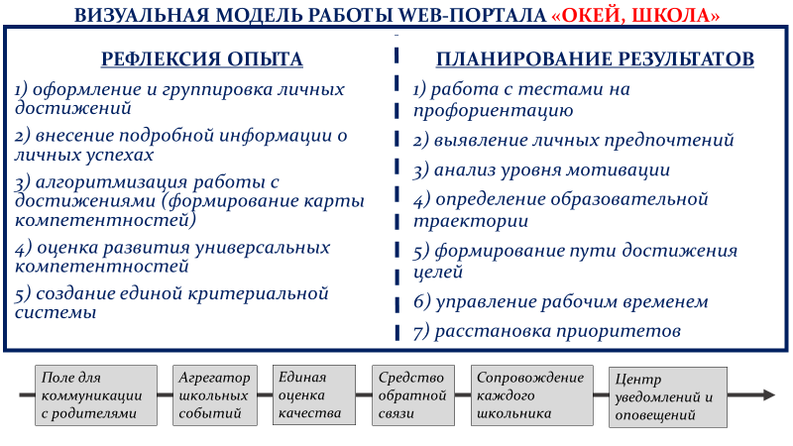

Стартовый контекст
В 2018 году рабочая группа, сформированная из менеджеров, методистов, технических специалистов и преподавателей Школы № 619, реализовала проект «Автоматизированная система управления качеством образования «Цифровой ресурс Учителя и Ученика» / АСУ «ЦифРУ²». Данный проект является первым опытом в создании сложного и многопланового цифрового продукта нацеленного на совершенствование управления качеством.
С 01.01.2020 г. Школа № 619 является региональной инновационной площадкой по теме «Создание и апробация механизмов внедрения педагогических инноваций в практику образовательных учреждений» (далее – РИП).
Деятельность РИП направлена на создание и апробацию механизмов внедрения педагогических инноваций в практику образовательных учреждений на основе АСУ «ЦифРУ²», образовательного конструктора «Лидер будущего» и ИОП «Школьная Техносфера» для комплексного обеспечения качества образования, с учетом персонального профессионального развития педагога, оценки эффективности его деятельности и повышения квалификации при выявлении дефицита компетенций в условиях создания персонифицированной профессиональной среды.
Проект был разработан, внедрен и апробирован в результате сотрудничества IT-службы и методической службы Школы № 619.
С 1 сентября 2020 года на базе Школы № 619 открылось структурное подразделение «Центр цифрового образования детей IT – куб», который реализует новую модель системы дополнительного образования детей по программам технической направленности с использованием инновационного оборудования и программного обеспечения. Приоритетным направлением деятельности центра является программирование и создание web-приложений.
Учащиеся, которые показывают хорошие результаты при освоении программ данного направления, вовлечены в процесс создания web-портала «Окей, школа». Модули портала являются их выпускным проектом, который будет представлен на защите по завершению дополнительной общеразвивающей программы центра.
Школа № 619 реализует инновационную программу воспитания и социализации обучающихся «Лидер будущего», программу «Лаборатория профессионального выбора» и «Экспертное сообщество старшеклассников».
Эти проекты демонстрируют благотворный стартовый контекст реализации проекта «Web-сервис «Окей, школа».
Целевые установки
Цель проекта – интеграция процессов оформления ученических достижений, аналитики, рефлексии и построения персональной образовательной траектории школьником с помощью разработки и внедрения web-портала «Окей, школа».
Реализация цели подразумевает выполнение следующих задач:
- сформировать нормативную базу и локальные акты, регламентирующие деятельность проектной группы;
- разработать комплекс инструктивно-методических материалов;
- создать универсальную и актуальную модель оформления достижений учащегося;
- сформировать общую систему критериев и принципов создания персонального аналитического отчета для каждого ребёнка;
- выработать алгоритмы для построения персональной образовательной траектории обучающегося;
- разработать цифровой продукт – web-портал, который соединит на своей платформе процессы саморегуляции, самоконтроля и построения личной образовательной траектории обучающегося.

В списке универсальных компетентностей XXI века, разработанном коллективом исследователей из восьми государств, важное место отведено узким умениям саморегуляции, самоконтроля и самоорганизации. Подразумевается, что данные умения употребляются при реализации компетентности взаимодействия с собой.
Качественный анализ опыта, рефлексивное отношение к собственной деятельности и честные выводы могут повысить эффективность решений и действий человека в различных ситуациях. Не случайно уже сегодня передовые транснациональные компании и престижные университеты всё чаще требуют не только личное портфолио, но и многоплановое осмысление профессионального опыта от кандидатов на должности или анализ собственной мотивации к учебе от абитуриентов.
Школе затруднительно проводить системную работу по развитию данной компетентности. Создания одного лишь портфолио, к которому традиционно прибегают все образовательные организации, недостаточно. Для совершенствования универсальных компетентностей необходимо создать такие условия, которые помогут обучающемуся не только сконцентрировать все достижения в одном месте, но и проанализировать собственный опыт, выявить приоритетные направления и только потом выработать дальнейшую траекторию развития.
Сегодня контроль за данными процессами находится в руках разных субъектов и структурных подразделений, отсутствуют единые подходы и алгоритмы анализа ученических достижений, компоненты образовательной среды в этом вопросе разрознены. Сложившаяся ситуация не позволяет проводить системную работу со всеми учащимися по развитию данной компетентности.
Проблему способна решить цифровая платформа, которая будет находиться у ребёнка «под рукой» и сможет сыграть роль агрегатора достижений, помощника при их анализе и путеводителя в рамках самообразования.
Web-портал не отнимет данных функций у педагога. В мире информации учитель сохранит функции мотиватора, навигатора и коммуникатора. Платформа примет на себя роль помощника и информационного «моста» между всеми участниками образовательных отношений: учеником, учителем, родителями, администрацией школы.
Прозрачность данного web-портала актуальна для родителей, поскольку они являются непосредственными участниками школьной жизни. Их интерес к внутренней жизни образовательной организации, где учатся их дети, непомерно возрастает.
На текущем этапе развития Школы № 619 возрастает актуальность создания цифровой платформы, где достижения учащихся будут связаны с уже функционирующей автоматизированной системой управления качеством образования «Цифровой ресурс Учителя и Ученика». При реализации данного замысла станет возможным соединить опыт учителя и ученика не только в цифровом поле.
Урочная и внеурочная деятельность школьника в большинстве случаев осуществляется при участии учителя или тьютора. Каждый ученик школы, оформляя собственные достижения, сможет отразить в них степень участия педагога, его роль в том или ином проекте ребёнка.
Проект является перманентным и не исключает предоставление доступа к пользованию web-порталом другим образовательным организациям после его апробации в Школе № 619. Таким образом, web-портал станет навигатором на протяжении всего образовательного пути ребенка.
Знания и навыки
Содержание проекта имманентно выводам международного доклада «Универсальные компетентности и новая грамотность: чему учить сегодня для успеха завтра», где универсальные компетентности определяются как формируемые постепенно способности эффективно мобилизовать знания и умения для решения метапредметных задач. Центральной компетентностью, которую будут формировать учащиеся в ходе проекта, выступает взаимодействие с собой.
В рамках представленного проекта web-портала «Окей, школа» обучающиеся смогут развить умения саморегуляции, самоконтроля и самоорганизации.
Саморегуляция и самоконтроль. Многозадачность и условия неопределенности стали визитной карточкой множества сфер деятельности. В том числе и школьнику требуется формировать навыки работы в подобных условиях.
Опции web-портала позволяют структурировать и систематизировать имеющиеся результаты и поставленные цели. Все достижения сортируются по категориям и направлениям, на основе чего производится оценка и анализ школьником каждого из направлений. Важный акцент сделан на то, чтобы после обобщения и работы с результатами школьником были расставлены приоритеты – данные практики формируют личные вкусы и предпочтения, которые позволяют прогнозировать дальнейший профессиональный путь. Эти и иные опции позволят стабилизировать эмоциональное состояние школьника в условиях многозадачности.
Самоорганизация. За обобщением и измерением результатов собственной учебной и внеучебной деятельности следует и рефлексивное осмысление, анализ своих чувств и переживаний вокруг образовательного опыта. Для глубины рефлексии ученик сможет пройти тесты на профориентацию, которые интегрированы в поле портала, проанализировать уровень собственной мотивации, выявить личные предпочтения и на основе их спроектировать персональную образовательную траекторию, обозначив рубежи и дедлайны (разместив их в календаре). Встроенные механизмы управления временем и система напоминаний позволят снизить степень переживаний о невыполненных задачах.
В ходе работы с web-порталом школьники смогут поработать над развитием «новой грамотности». Научное сообщество сегодня подразделяет её на две основные категории: «базовую инструментальную грамотность» и «базовые специальные современные знания и умения». Первая основана на использовании современных инструментов коммуникации, которые опираются на знаковые системы. В отношении первой категории идея проекта предлагает ребёнку развивать следующие элементы базовой инструментальной грамотности:
1) Читательская грамотность. Функции web-портала подразумевают способность воспринимать и создавать информацию о собственных результатах деятельности и о персональной траектории в текстовых и визуальных форматах.
2) Математическая грамотность. Прогнозируемая работа учащегося с собственным опытом подразумевает перевод их в цифровой формат при помощи построения диаграмм и карт компетенций. Данная работа не завершается непосредственной визуализацией – учащийся сможет проанализировать данные, аргументировать успешность тех или иных направлений собственной деятельности.
3) Вычислительная и алгоритмическая грамотность. Разработка и поддержка функциональности web-портала школьниками, которые обучаются в центре цифрового образования «IT-куб» способствует развитию умений воспринимать и создавать информацию на языках программирования.

Алгоритм
Проект является перманентным и не исключает предоставление доступа к пользованию web-порталом другим образовательным организациям после его апробации в Школе № 619. Данный алгоритм охватывает этапы подготовки, разработки цифрового продукта, апробации и анализа результатов. Таким образом, представленный ниже алгоритм охватывает период с октября 2020 г. по май 2022 г.
№ | Содержание деятельности | Результат | Срок выполнения
I этап. Подготовка (октябрь – декабрь 2020 года)
1. | Формирование проектной группы учителей для определения целевых установок проекта. Аудит имеющихся условий для реализации замысла | Команда единомышленников; формирование рабочих групп наличие банка идей для реализации проекта | октябрь 2020
2. | Разработка критериев эффективности цифрового продукта, объединяющего процессы оформления достижений школьников, аналитику, рефлексию и построение персональной образовательной траектории | Создание оценочного листа для цифрового продукта. Объединение требований для разрабатываемой платформы, которая соединяет независимые в разной степени процессы | октябрь-ноябрь 2020
3. | Формирование нормативно-правовой и научно-методической основы проекта. Назначение ответственной группы, которая будет заниматься методическим сопровождением цифрового продукта, координировать основные процессы, связанные с методическим содержанием web-портала | Разработка локальных нормативных актов образовательной организации. Приведение контента web-портала в соответствие с современными педагогическими технологиями | ноябрь 2020
4. | Формирование инициативной группы учащихся школы. Введение группы в процесс генерирования идей и разработки продукта. Привлечение ученических объединений к работе (Совет лидеров, участники IT-куба, организаторы ученического проекта «Точки роста») | Подключение к созданию и реализации проекта школьников, учёт их предложений и использование инициатив | ноябрь 2020
5. | Назначение технических специалистов для разработки web-портала и последующего технического сопровождения цифрового продукта | Подготовка необходимого материально-технического оборудования, начало непосредственной работы над цифровым продуктом | декабрь 2020
6. | Составление плана по ликвидации барьеров, которые могут препятствовать разработке цифрового продукта и его содержания. | Оценка и ликвидация рисков | октябрь 2020
II этап. Разработка (январь – август 2021 года)
7. | Создание web-страниц (формирование адаптивного дизайна), исходя из утвержденной структуры проекта. | Подготовка к связыванию интерфейсов с логической частью приложения | январь-апрель 2021
8. | Создание базы данных. Связывание web-страниц и базы данных. Создание учетных записей для авторизации школьников на портале. | Подготовка к апробации системы. Тестирование на примере инициативной группы обучающихся. | апрель-август 2021
III этап. Внедрение и апробация (август 2021 – декабрь 2021 года)
9. | Развертывание проекта на школьном сервере. Создание открытого сегмента школьной беспроводной сети (установка дополнительного оборудования), в которой доступен только вход на портал. | Апробация работы портала. Получение обратной связи от обучающихся по работе сервиса. Отладка программной части. | сентябрь 2021
10. | Доработка портала в части функционала. Расширение вовлеченности обучающихся в работу на портале. | Расширение инициативной группы обучающихся и педагогических работников для доработки портала. | октябрь-декабрь 2021
IV этап. Анализ и обобщение результатов (январь – май 2022)
10. | Уточнение критериев и показателей оценки эффективности и результативности реализации проекта | Карта оценки результативности проекта. | январь 2022
11. | Разработка анкеты для обучающихся и их родителей (законных представителей) по удовлетворённости внедрения цифрового продукта | Выявление отзывов и мнений о разработанном продукте и о проекте в целом | февраль-март 2022
12. | Презентация опыта | Публичная презентация результатов проекта | апрель-май 2022

Ресурсное обеспечение
Для реализации проекта «Web-портал «Окей, школа» используются следующие ресурсы:
- ITслужба Школы № 619– кадровый ресурс для создания цифрового продукта
- Автоматизированная система управления качеством образования «Цифровой ресурс Учителя и Ученика» / АСУ «ЦифРУ²» – наиболее успешный опыт разработки цифрового продукта.
- Центр цифрового образования «IT-куб»– привлечение учащихся к разработке портала, развитие инициатив школьников в области IT-направления.
- Школьная программа «Лидер Будущего» – использование потенциала сообщества активных школьников и смежных организаций, с которыми они сотрудничают.
- Инновационная программа воспитания и социализации обучающихся «Лидер будущего» – привлечение представителей всех классов к генерированию идей вокруг контента цифрового продукта, аудит запросов учащихся от создаваемого портала.
- Школьная программа «Лаборатория профессионального выбора» – привлечение ресурса функционирующего сообщества учителей, учеников и их родителей для создания раздела «Профориентация» внутри цифрового продукта.
Кадровые ресурсы.
Школа 619 полностью укомплектована педагогическими кадрами, владеющими современными образовательными технологиями. В школе созданы условия для обучения учащихся и профессионального роста преподавателей. Обучающиеся вовлечены в многоуровневую структуру самоуправления, главным органом которой является Совет лидеров. Ученические объединения также привлечены к разработке цифрового продукта, что соответствует замыслу концепции «Школа – центр социума». Она активно продвигается современными международными организациями, исследовательскими центрами и благотворительными фондами.
Современная школа благодаря общественной деятельности и эффективной организации собственного информационного поля становится должна формировать вокруг себя дружелюбное и внимательное сообщество. Школа обладает возможностью направлять собственные ресурсы на развитие этого самого сообщества, а после использует ресурсы сообщества для решения собственных задач.
Персональная помощь в аналитическом сопровождение и рефлексии на протяжении всей образовательной траектории, позволит создать благодарных выпускников, которые не только сохранят свой background в школьной «копилке», но пополнят благодарное сообщество «вокруг» школы, центром которого она будет оставаться для них и после выпуска.
При разработке и реализации проекта стратегическими ориентирами выступили следующие нормативно-правовые документы:
- Стратегия развития информационного общества в Российской Федерации на 2017 - 2030 годы.
- Федеральный проект «Цифровая образовательная среда» (часть национального проекта «Образование»).
- Федеральный государственный образовательный стандарт.

Траектория
Для разработки и реализации проекта интеграции процессов оформления ученических достижений, аналитики, рефлексии и планирования персональной образовательной траектории школьником с помощью разработки и внедрения web-портала «Окей, школа» сформирована команда проекта, которая подразделяется на две группы:
- методическая группа состоит из специалистов и научных консультантов школы, которыми создаётся контент web-портала, согласовывается содержание цифрового продукта с современными педагогическими концепциями и технологиями.
- группа разработчиков - технических специалистов, программистов и системных администраторов, цель деятельности которых – программная разработка портала, цифровое сопровождение процессов и алгоритмов продукта, формирование модулей, дизайна, интерфейса web-портала «Окей, школа».
Важно отметить, что данный проект при активном участии лидеров ученического самоуправления.
Проблема
Множество компонентов образовательной среды направлено на формирование у обучающихся компетентности взаимодействия с собой, которая включает в себя саморегуляцию, самоконтроль, самоорганизацию, рефлексивное отношение к собственной деятельности, способность мобилизовать себя на достижение целей и планировать собственную траекторию.
Однако компоненты образовательной среды, которые создают условия для развития этих умений, не интегрированы. Современные информационные технологии позволяют автоматизировать часть процессов и оптимизировать управление ими.
Барьеры
Очевидным препятствием на пути реализации замысла стала невозможность обратиться к чьему-либо опыту по созданию идентичного продукта. Современные школы на текущем этапе оформляют достижения учителей в интернет-пространстве, используя специализированные порталы (например, Школой № 619 разработана в 2018 году АСУ «ЦифРУ²», которая была внедрена и в других образовательных организациях города).
Подобные порталы для школьников отсутствуют и в государственных образовательных организациях, и в частных. В сфере высшего образования имеются системы, которые концентрируют достижения учащихся, но они предназначены для формирования портфолио и нацелены на прозрачность студенческих успехов и на удобство прохождения внешних проверок. В данных системах отсутствуют аналитические алгоритмы и сегменты, формирующие личную образовательную траекторию.
Это, в свою очередь, подчёркивает актуальность и новизну замысла проекта.
На первых этапах реализации проекта выявлено несоответствие материальной базы и стала очевидной необходимость повышения квалификации работников, которые будут сопровождать школьника во время работы с порталом. Поскольку портал интегрирует в себе целую группу сложных перманентных и очень значимых процессов, от педагога требуется глубокое понимание принципов работы с цифровым продуктом.
Любой цифровой продукт должен не только функционировать, но и обладать современным дизайном. Последний включает в себя удобный интерфейс, понятные логотипы, ясность управления и др. Отсюда возникает вполне преодолимое препятствие: государственная школа не обладает штатом сотрудников, которые профессионально занимаются разработкой продуктов данного типа. Как следствие, школа вынуждена получить ресурс, который позволит ей обучить сотрудников соответствующим навыкам.
Промежуточные результаты
На текущем этапе реализации проекта:
- создана основа интерфейса web-портала,
- создана система регистрации и авторизации,
- облик и разделы личного кабинета.
В раздел «Достижения» автоматически концентрируются введенные школьником данные об участии в различной деятельности, также внутри каждого достижения отображается роль педагога. В разделе отображаются уже текущие или завершённые умения, которые приобретены школьником на тех или иных программах «Компетенции»; в этом разделе также будут оформляться карты компетенций, диаграммы, внутришкольные количественные показатели. В раздел «Хобби» учащийся вносит информацию о своих увлечениях.
Разработан модуль портала «Активности». В данном модуле учащийся работает со своими текущими задачами и устанавливает персональную образовательную траекторию. Именно этот модуль выполняет функции моста между обобщением опыта и планированием будущих достижений.
Рабочая группа на данном этапе занимается разработкой содержания цифрового продукта. Основные модули портала разработаны и частично вынесены на web-страницу (указаны в предыдущем абзаце). Корректировки и в методическую основу портала будут вноситься до июня 2021 г. включительно.
Создана рабочая группа из обучающихся, которые успешно осваивают образовательные программы по разработке приложений и программированию в рамках центра цифрового образования «IT-куб». Данная группа активно взаимодействует с лидерами школьного самоуправления, которые согласовывают идею. Инициативная группа учащихся во многом повторила модель команды проекта: технические специалисты и генераторы идей для содержания портала.
Итоговый контекст
Теория управления качеством утверждает, что эффективные процессы чаще всего объясняются их цикличностью. Иными словами, любые действия должны быть строго проанализированы и отрефлексированы. И только на основе полученных выводов планируется новая деятельность.
«Цифровой ресурс учителя и ученика» показал эффективность перманентных инновационных проектов. Новый проект был позитивно встречен всем школьным сообществом. Были сформированы инициативные группы из числа учеников, родителей, учителей и администрации.
На этапе подготовки были учтены недочёты, которые проявились в ходе организации предыдущих инновационных проектов, подразумевавших создание цифрового продукта.
Создание рабочей группы позволило чётко разделить обязанности внутри коллектива.
Инициативная группа учащихся работает в рамках двух групп: «генераторы идей» и «технические специалисты».
Созданная в ноябре 2020 года методическая основа проекта, интегрирующая процессы оформления ученических достижений, аналитики, рефлексии и планирования персональной образовательной траектории, на текущем этапе внедряется в цифровое пространство портала. В январе 2021 г. сделаны первые шаги в наполнении проекта контентом, первыми модулями и разделами.
Потенциал для решения проблемы
Замысел проекта заключается не в создании непосредственно цифрового продукта. Web-портал – это эффективный инструмент, который соединит в себе процессы, ранее выполнявшиеся разрозненно, под контролем разных субъектов и структур.
Воплотив замысел проекта, школа получит положительные эффекты.
Во-первых, каждый ученик сконцентрирует весь свой образовательный опыт в интернет-пространстве школы. После выпуска все свои достижения можно будет выгрузить в виде документа.
Во-вторых, ученик сможет проанализировать собственный опыт в пространстве школьного портала, ему будут предложены различные методики и приемы, которые позволят ему построить диаграммы, сформировать карты компетентностей, проследить динамику роста. Эти и другие механизмы расширят представления учащегося о персональном образовательном пути.
В-третьих, за любым успехом и достижением учащийся сможет закрепить подробную информацию, которая по мере перехода из класса в класс будет изменяться и немного усложняться. Подобная рефлексия также необходима для чувственного и эмоционального осмысления собственных успехов и неудач в условиях современной информационной действительности. В-четвертых, рефлексия опыта будет тут же связываться с планированием результатов. Алгоритмы, заложенные в основу портала, помогут соединить эти два этапа, чтобы у каждого ребёнка сформировалось системное представление о том, как повышать личную эффективность.
В-пятых, на этапе планирования результатов школьник сможет поработать над собственной образовательной траекторией, оценить личные предпочтения и вкусы, сопоставить их с имеющимися достижениями и установить перед собой конкретные достижимые цели.
В-шестых, перманентная основа проекта позволит каждому ученику в течение всего школьного пути наращивать собственный потенциал, связав многоплановую рефлексию опыта с чётким планированием результатов.

Заключение

Мы считаем, что современная Школа вынуждена принимать условия партнерства с альтернативными источниками образования – интернет, новый школьный социум, эдьютейнмент, динамичные молодежные субкультуры и др. Если не возникнет партнерства, будет развиваться конфликт, в котором школа обречена на поражение, поскольку ее активность изначально ограничена административными, «вертикальными» моделями управления.
Мы понимаем, что становление и развитие современной, эффективной, востребованной и, главное, любимой школы происходит лишь в условиях диалога и сотрудничества тех, кто учится с теми, кто учит. Суть этого сотрудничества раскрывается в доверии и интересе друг к другу.
В течение длительного периода коллектив Школы № 619 Калининского района Санкт-Петербурга ведет активный инновационный поиск в статусе региональной и федеральной экспериментальной и стажировочной площадок. Результаты и продукты инновационной деятельности получили высокую оценку педагогического и экспертного сообщества. Цель осуществления педагогических инноваций: формирование инновационного образовательного поведения всех участников образовательных отношений в процессе реализации комплекса «высоких педагогических технологий», которые обеспечивают новое, востребованное внутри и за пределами школы, качество образования.
На Всероссийский конкурс «Успешная школа» мы представляем два проекта, которые реализуются нами в рамках комплекса «высоких педагогических технологий»:
- «Ученический пленум как успешная практика социализации школьников в рамках сетевого взаимодействия современной школы» (уже успешно реализуемый с 2016 года).
- Web-портал «О'кей, школа» (активно разрабатываемый в данный момент сетевой проект).
Сегодня существует необходимость встраивания в уклад жизни школы совокупности социометрических, педагогических, статистических, культурологических и т.п. исследований, проводимых непосредственно старшеклассниками в сотрудничестве с компетентными взрослыми экспертами и консультантами; необходимость педагогическому и ученическому сообществам вместе, в диалоге, решать важные задачи совершенствования образования; возможность детям и взрослым вместе обсуждать «смысловые вопросы» современной школы. Наши проекты – это возможность реализовать в современной школе комплекс высоких педагогических технологий, который позволит ответить на вызовы современному образованию.
Список источников

- Брыксина О.Ф., Пономарева Е.А., Сонина М.Н. Информационно коммуникационные технологии в образовании: учебник. М. ИНФРА-М. 2018. 549 с.
- Калимуллина О.В., Троценко И.В. Современные цифровые образовательные инструменты и цифровая компетентость: анализ существующих проблем и тенденции.//Открытое образование. 2018. Т.22. № 3. С.61-73.
- Круподерова Е.П., Белова Т.А. ИКТ-инструменты как технологическая основа реализации инновационных образовательных моделей //Проблемы современного педагогического образования.2018. № 60-4. С. 226-229.
- Круподерова Е.П. Социальные сетевые сервисы в проектной деятельности обучающихся: учебно-методическое пособие. Н. Новгород, Мининский университет. 2016. 83 с.
- Национальная программа «Цифровая экономика Российской Федерации» от 28.07.2017 г. №1632-р [Электронный ресурс] Режим доступа: http://government.ru/rugovclassifier/614/events/ (дата обращения 10.06.19).
- Патаракин Е.Д., Шилова О.Н. Развитие педагогического дизайна для совместной сетевой деятельности субъектов образования // Человек и образование. 2015. № 43 (2). C. 20–25.

